Contenido

Configuración de la red del diagrama 2

Configurar el Mikrotik 3

Configurar los equipos 5

Comprobación del funcionamiento 7

Comprobar que navegan por internet 9

Configurar el DHCP 11

Crear la reserva del Ubuntu 18

Comprobación de funcionamiento DHCP 19

Modificación de la configuración 23

Pasos a seguir 23

Proceso para modificar las dns 23

# Configuración de la red del diagrama

Creo el Mikrotik con las dos tarjeta de red

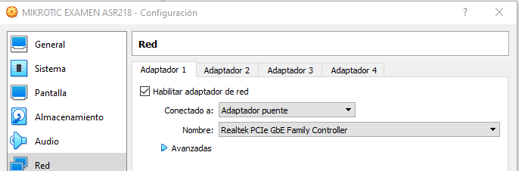

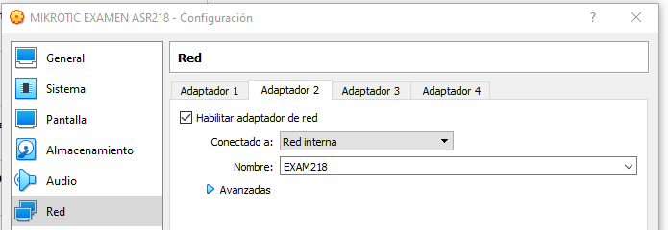

Creo la maquina de Windows ‘Equipo 1’

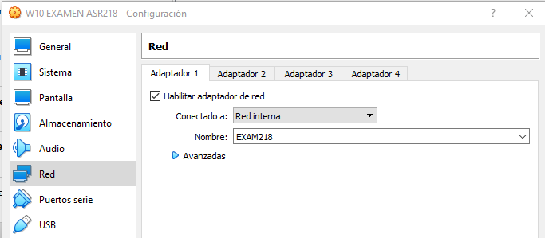

Creo la máquina de Ubuntu server ‘equipo 2’

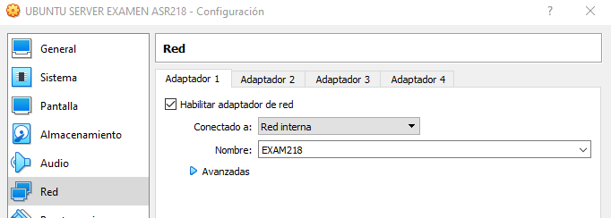

Creo la maquina de Windows server 2016 ‘equipo 3’

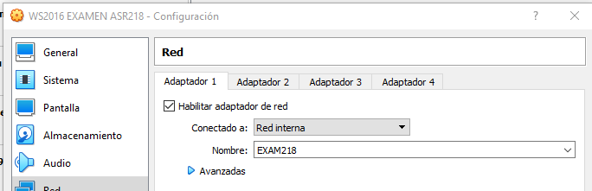

## Configurar el Mikrotik

Renombro las interfaces

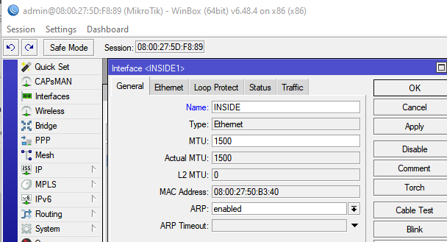

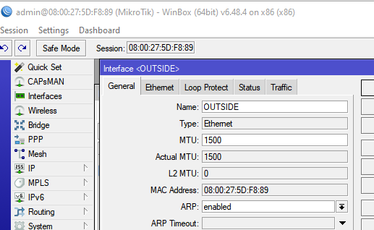

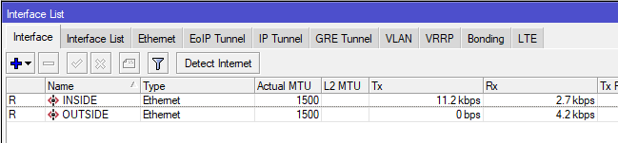

Pongo la tarjeta de adaptador puente en modo dhcp

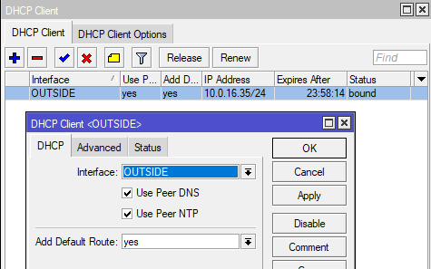

Añado la IP privada a la interfaz ‘inside’

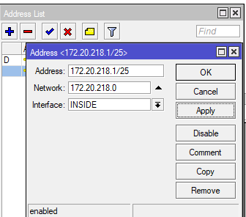

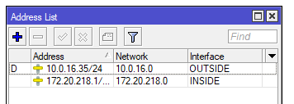

Añado la regla NAT

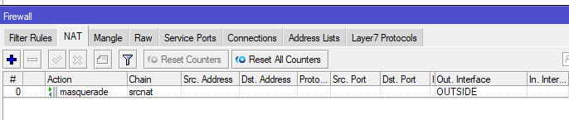

## Configurar los equipos

Configuro el Windows 10 ‘equipo 1’

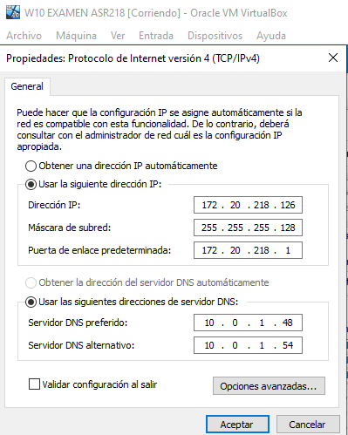

Configuro el Ubuntu server ‘equipo 2’

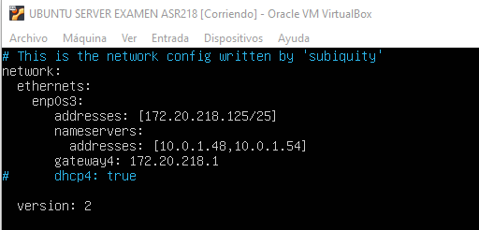

Configuro el Windows server ‘equipo 3’

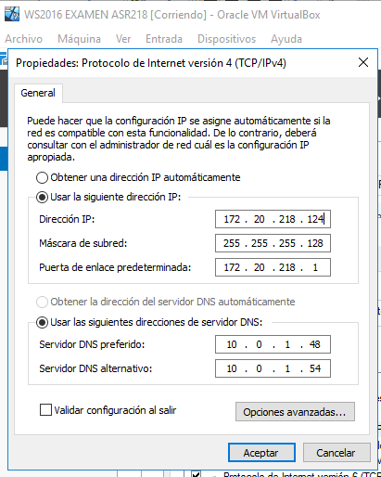

# Comprobación del funcionamiento

Configuración IP del equipo 1 por terminal

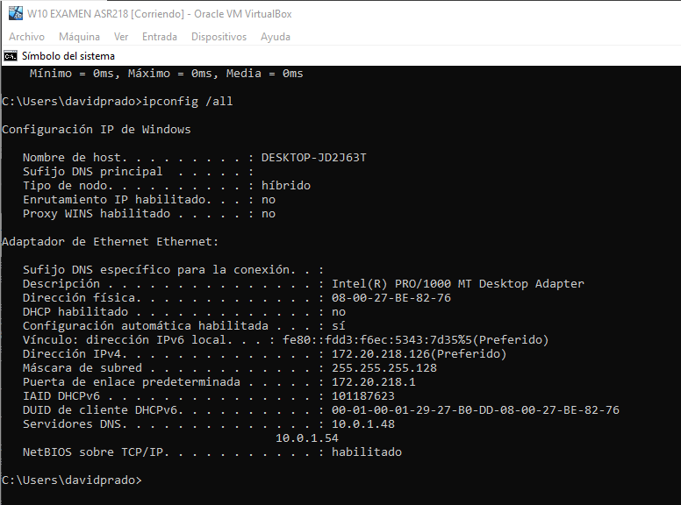

Configuración IP del equipo 2 por terminal

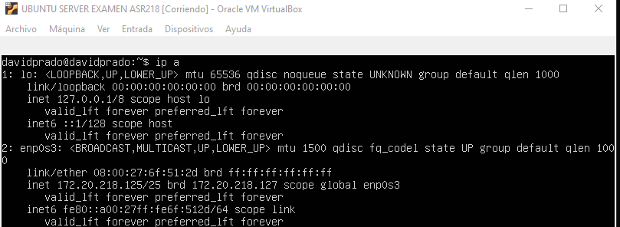

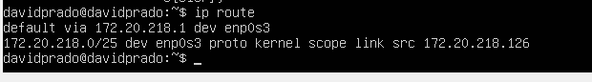

Configuración IP del equipo 3 grafico

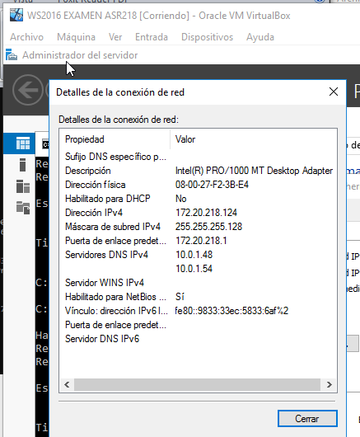

Configuración de mikrotik por terminal

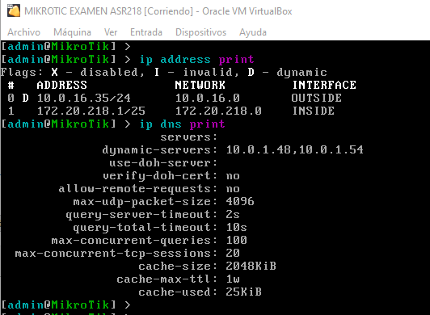

## Comprobar que navegan por internet

Mikrotik

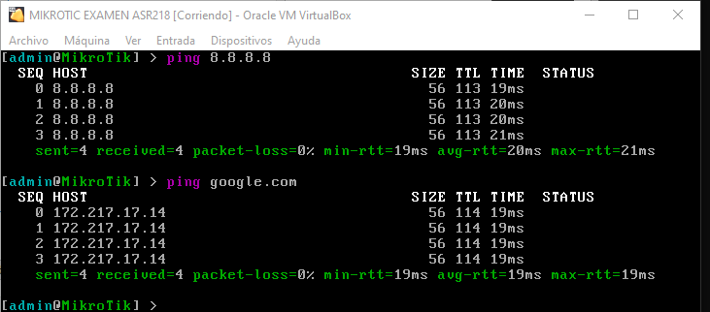

Equipo 3

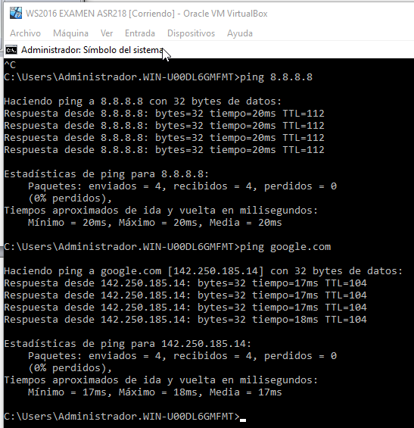

Equipo 2

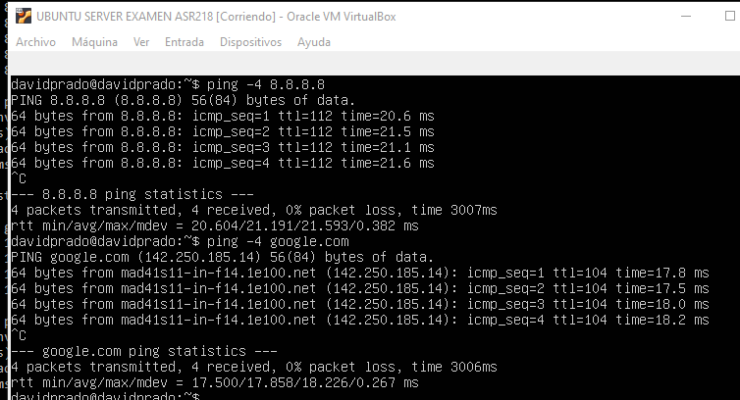

Equipo 1

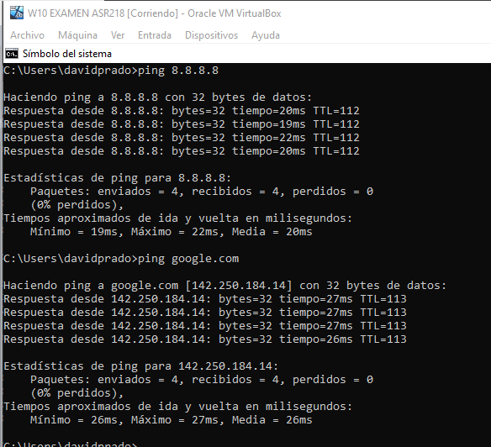

# Configurar el DHCP

Configuro el Windows 2016 para habilitar el acceso remoto

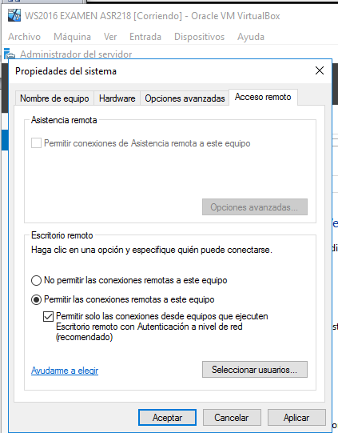

Inicio el programa de escritorio remoto y meto la ip y el usuario

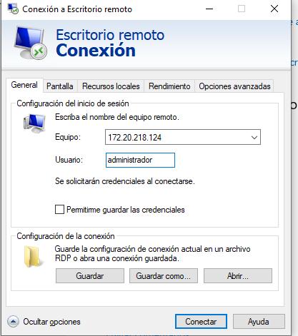

Acepto el certificado

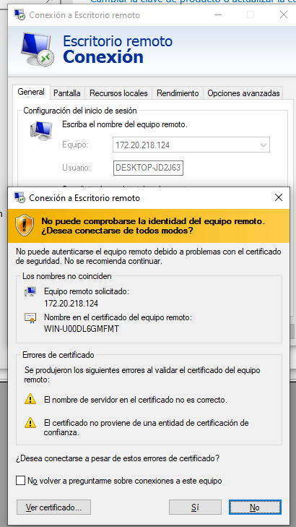

Ya estamos conectados

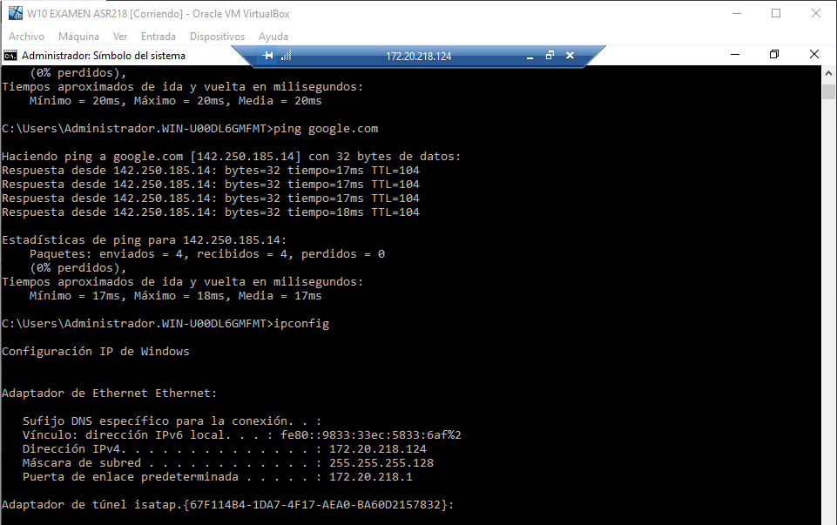

Configuro el rol dhcp

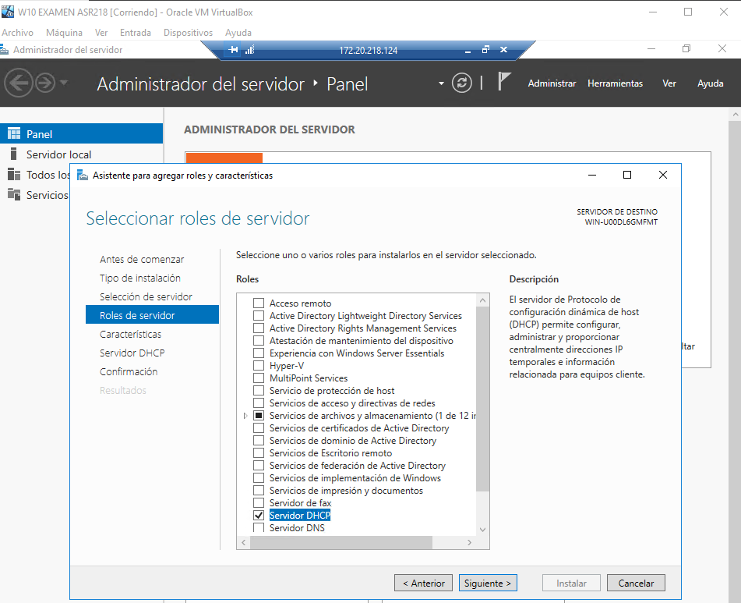

Y ya tenemos intalado el rol

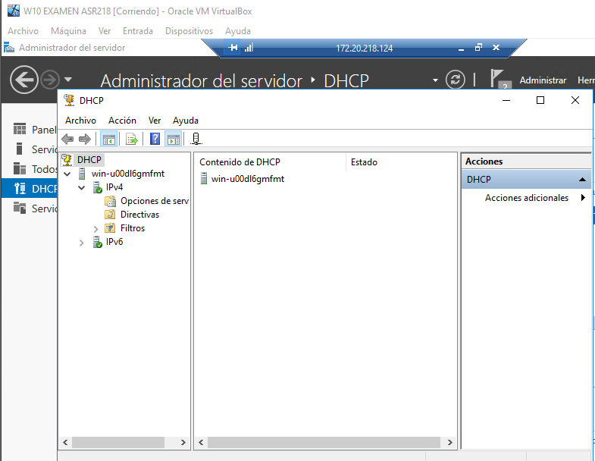

Ahora voy a crear el ámbito

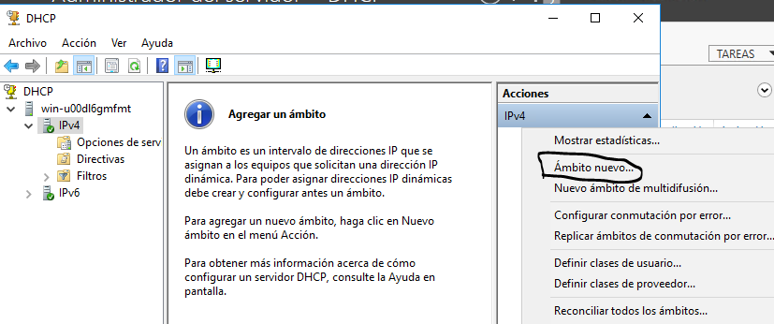

Y le configuro

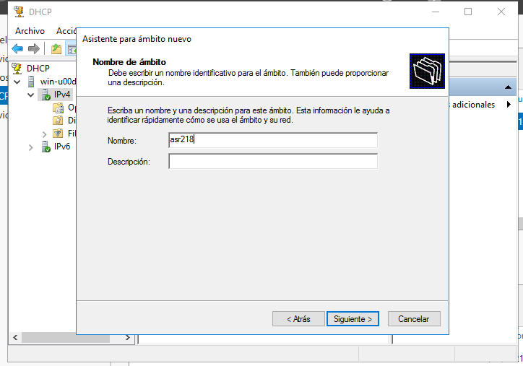

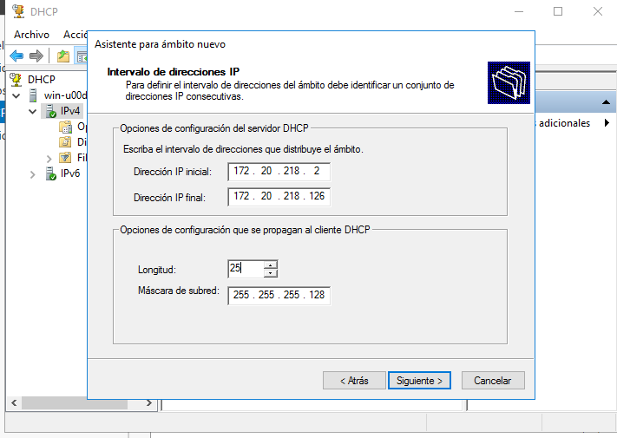

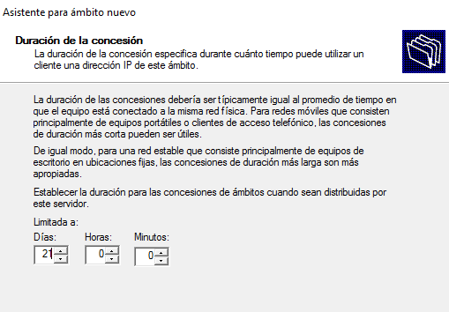

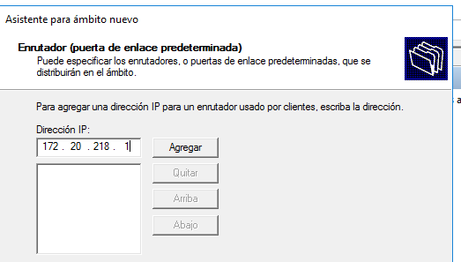

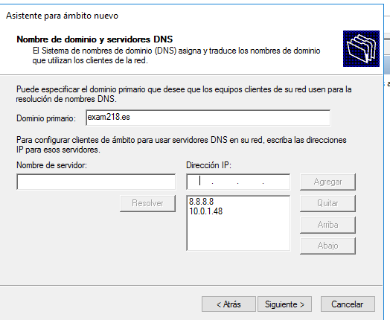

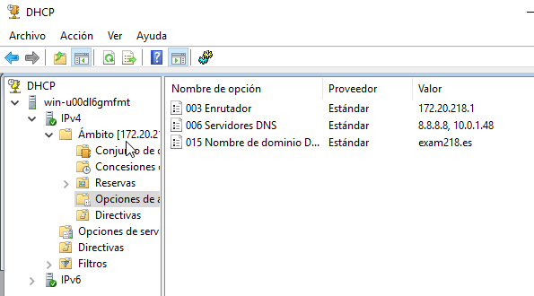

## Crear la reserva del Ubuntu

Para crear la reserva hay que ir a ‘reservas’

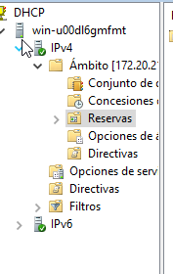

Añadir reserva, y poner la ip que quiero asignarle y la MAC de la tarjeta de red y ya está la reserva creada

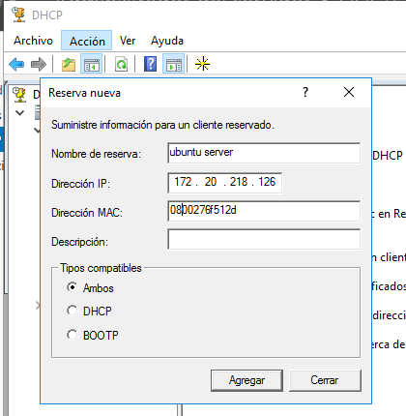

# Comprobación de funcionamiento DHCP

Pongo el Ubuntu ‘equipo 2’ en dhcp

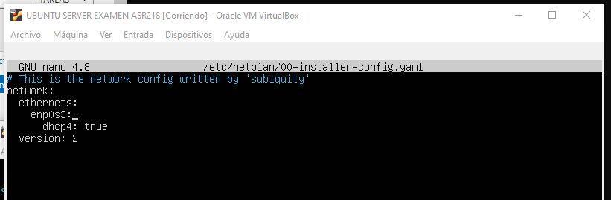

Pongo el Windows 10 ‘equipo 2’ en dhcp

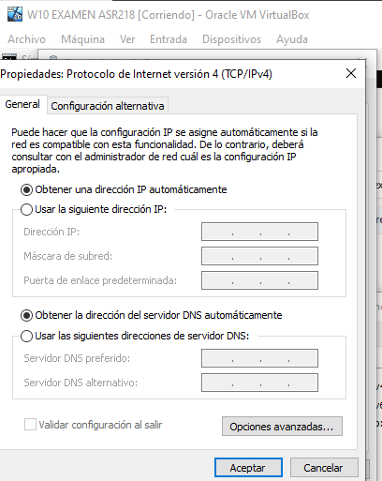

Hago un IP /renew en el Windows 10 y veo la configuracion

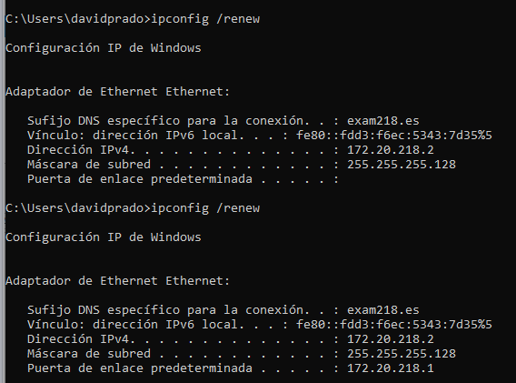

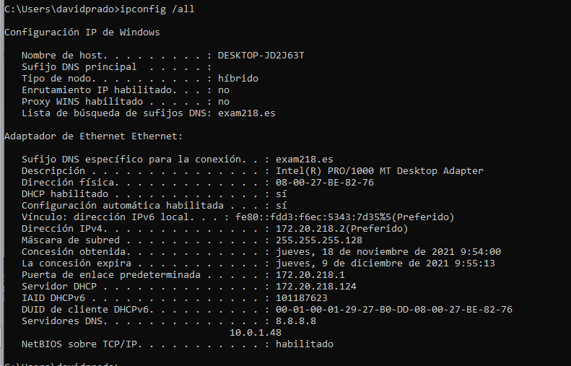

Para el equipo 2 tenemos que Reiniciar el servicio de DHCP



Y ya habrá cogido la IP de la reserva

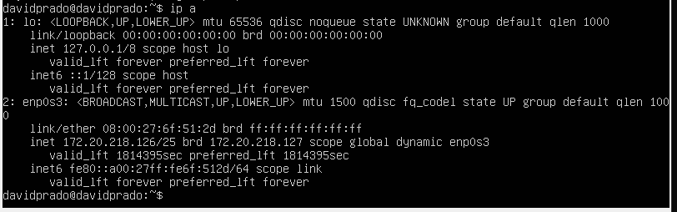



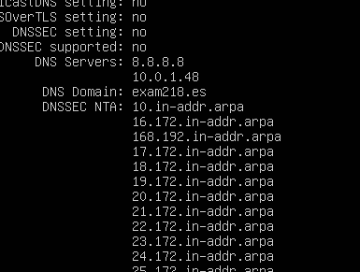

El Ubuntu ‘equipo 2’ se conecta y navega por internet

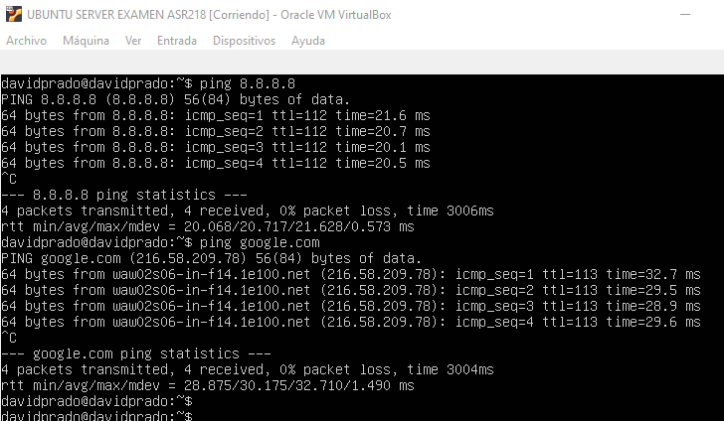

El Windows 10 ‘equipo 1’ se conecta y navega por internet

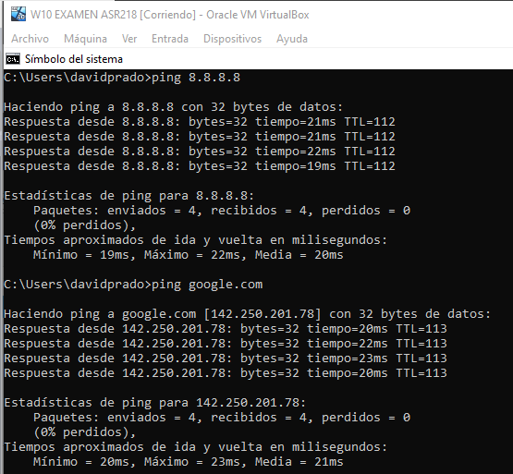

Aquí podemos ver la concesiones que ha dado el Windows server 2016 LA IP REPETIDA ES EL UBUNTU SERVER

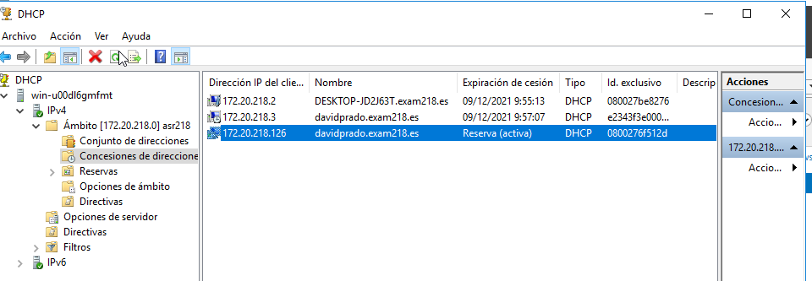

# Modificación de la configuración

## Pasos a seguir

Para modificar la configuración DNS del Windows server , tenemos que irnos al Windows server y entrar en el ámbito que queremos configurar, de ahí nos vamos a ‘opciones de ámbito’.

En esa pantalla encontraremos un varias opciones tipo ‘006 servidores DNS’ y ‘015 Nombre de dominio DNS’.

Simplemente nos metemos en esas opciones y modificamos las IP de los DNS y el nombre del dominio DNS.

## Proceso para modificar las dns

Me conecto desde el Windows 10, y me voy a las opciones de ámbito

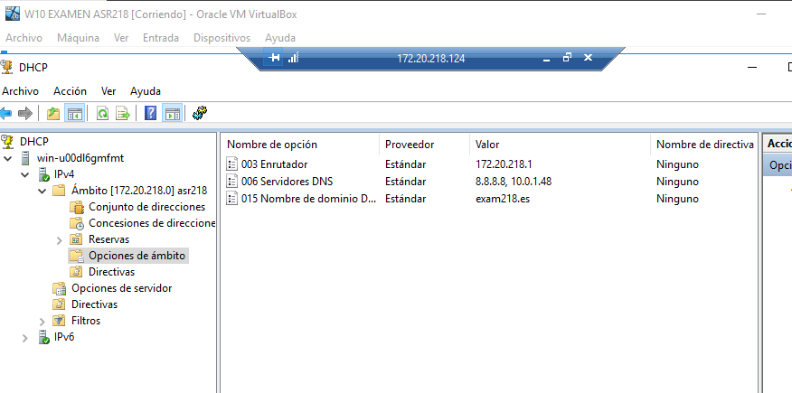

Y añado la ip 1.1.1.1 que es el dns de couldfare

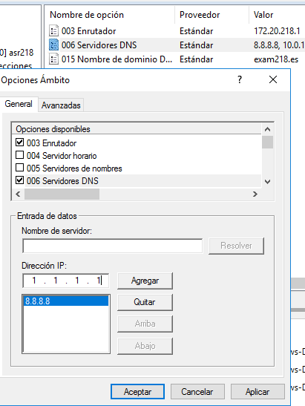

Y le doy agregar

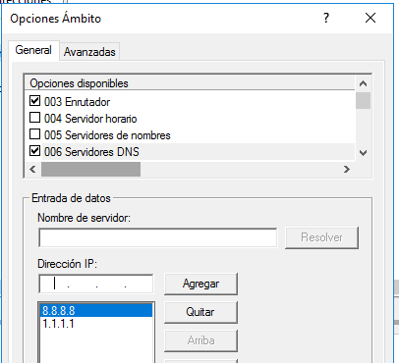

Y aplico los cambios

Ahora me voy a la opción de nombre de dominio

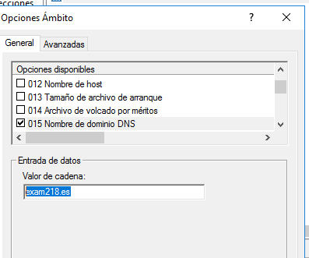

Y pongo el iesmhp.local

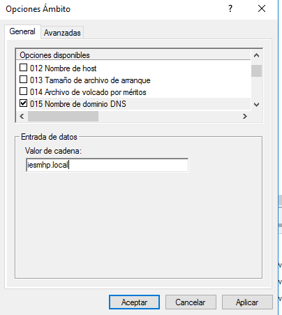

Y aplico los cambios

Ahora si hago un IPconfig /renew en el Windows 10 , me ha aplicado los cambios

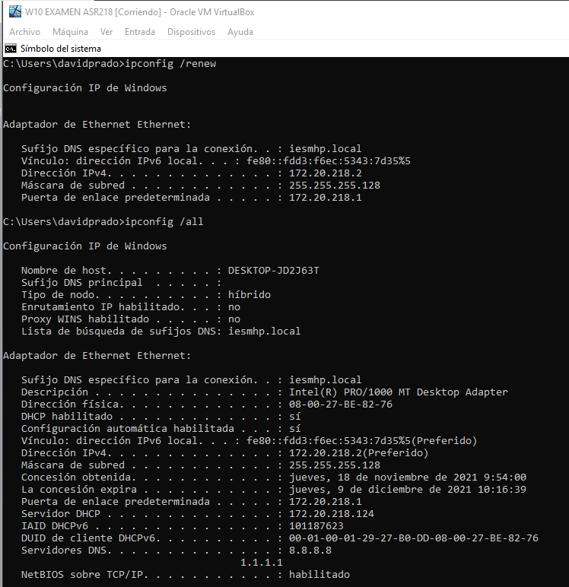

Esta es la configuración del equipo 2 ubuntu server





